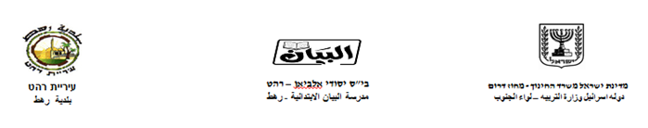

ورقة عمل موطن للصف الرابع

**الاسم:__________ التاريخ:_______**

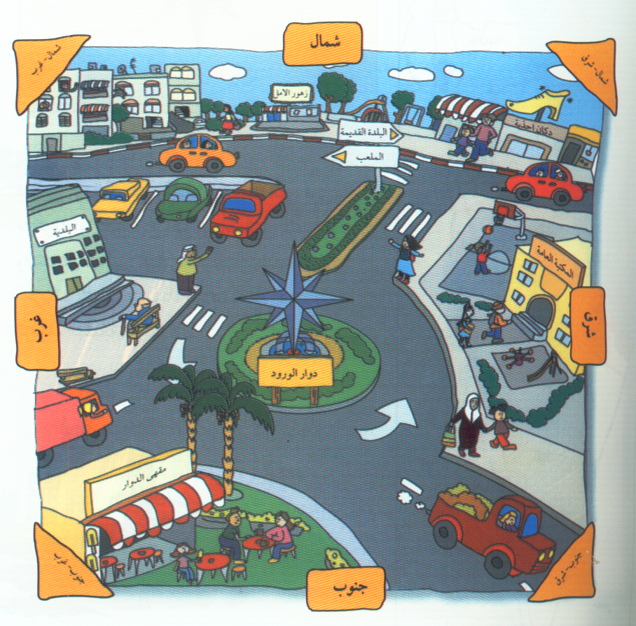

تمعنوا في الرسم التوضيحي وأكملوا ما يلي:

1. في أي جهة يقع دكان "زهور الأمل"؟ __________________

2. اذا واصلنا باتجاه جنوب شرق نرى ___________________

3. لكي نشتري حذاء جديد نذهب الى جهة ________________

4. نتابع الى الملعب الرياضي فنتجه الى ____________________

5. من الملعب الرياضي نذهب لأخذ كتاب من المكتبة, لهذا نتجه الى _______________

6. لكي نصل إلى البلدية نذهب الى جهة ___________________

7. اذا واصلنا باتجاه شمال - غرب نرى ___________________

8. أخيراً سيروا باتجاه جنوب – غرب لتلتقوا مع أصدقائكم, في أي مكان تلتقون بهم؟ ______________

9. المرأة وطفلها يتجهان إلى جهة ______________________

10. نتابع الى ملعب كرة السلة فنتجه الى ___________________